Les Grands cycles biogéochimiques
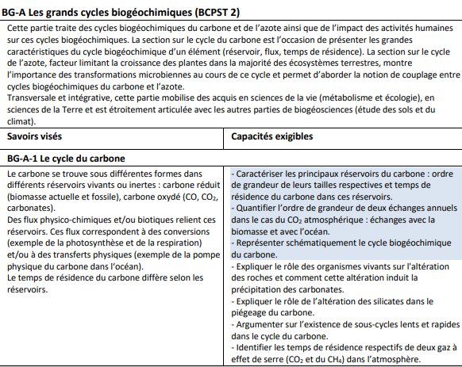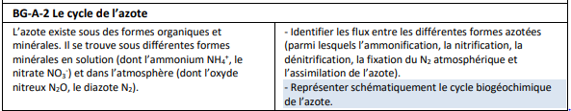
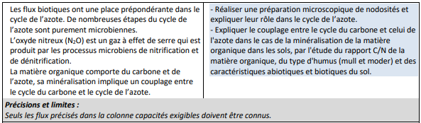

I. Le cycle du carbone
1. les réservoirs de carbone sous ses différentes formes
1.1 la biosphère et les sols, des réservoirs de carbone organique à l’état solide
1.2 l’atmosphère contient du carbone minéral et du carbone organique à l’état gazeux
1.3 l’hydrosphère océanique contient du carbone sous forme d’ions
1.4 la croûte contient principalement du carbone sous forme de sédiments et de matière organique fossile (cf STE)
1.5 le manteau
2. des réservoirs plus ou moins mobilisables
3. Les flux entre les réservoirs permettent de caractériser un cycle rapide et un cycle lent.
3.1 la notion de temps de résidence
3.2. les flux entre biosphère, hydrosphère et atmosphère sont à l’origine d’un cycle rapide du carbone
3.2.1 les flux entre la biosphère et l’atmosphère
3.2.2 Les flux entre océan et atmosphère
3.2.3 de petits réservoirs et des flux de grandes ampleurs induisent des temps de résidence faibles et donc un cycle de carbone court
3.3. les flux impliquant la géosphère sont à l’origine d’un cycle lent du carbone.
3.3.1 la précipitation et la dissolution des carbonates mais aussi leur métamorphisme
3.3.2 l’altération des roches silicatées contenant du calcium
3.3.3 la fossilisation de la matière organique en matière carbonée
3.3.4 de grands réservoirs et des flux très faibles induisent des temps de résidence très longs et donc un cycle de carbone lent

II. Le cycle biogéochimique de l’azote
1. les réservoirs de l’azote sous ses différentes formes
2. Les flux biotiques ont une place prépondérante dans le cycle de l’azote.
2.1 les organismes autotrophes à l’azote réduisent l’azote minéral en azote organique (cf SVB2)
2.1.1 l’assimilation de l’azote du sol chez les végétaux
2.1.2 l’assimilation de l’azote atmosphérique, la diazotrophie
2.2 l’activité microbienne du sol permet la minéralisation de l’azote organique et l’évolution de l’azote minéral jusqu’à sa forme N₂

2.2.1 L’ammonification par les bactéries ammonifiantes minéralise l’azote organique

2.2.2 La nitrification permet de former des nitrates à partir du NH₄ (cf SVE1)

2.2.3 La dénitrification restitue l’azote minéral à l’atmosphère mais produit également des gaz à effet de serre

III. Les cycle de l’azote et du carbone sont couplés
1. l’assimilation de l’azote minéral en azote organique entre en compétition avec la fixation du CO2 lors de la photosynthèse
2. la minéralisation de la matière organique dépend du rapport C/N (cf BGB)

IV. Les activités anthropiques modifient les cycles du carbone et de l’azote
1. les activités humaines modifient le cycle biogéochimique du carbone
2. les activités humaines modifient le cycle de l’azote

En conclusion

Définitions/mots-clés :
Ammonification : Libération d’ammoniac (NH3) ou d’ions ammonium (NH4+) par hydrolyse de matière organique azotée.
Assimilation : Réduction de la matière minérale en matière organique par les êtres vivants.
Biomasse : masse de matière organique vivante.
Cycle biogéochimique : ensemble des flux d’un élément chimique (carbone, azote, phosphore …) aussi bien sous forme minérale qu’organique entre les différents réservoirs que constituent la biosphère et les enveloppes terrestre : atmosphère, hydrosphère et lithosphère.
Décomposeurs : Ensemble des organismes qui hydrolysent et minéralisent la matière organique. Généralement, ce terme fait référence aux organismes du sol qui se nourrissent de matière organique morte et d’excréments et qui les transforment en matière minérale
Dénitrification : Réduction des ions nitrates NO₃⁻ en diazote atmosphérique N₂ ou en oxyde nitreux N₂O
Eutrophisation : Évolution d’une étendue d’eau par un apport massif de nutriments entraînant une accumulation de matière organique, issue de la prolifération d’algues, dont la décomposition conduit à une baisse de l’oxygénation et une augmentation de la turbidité.
Engrais : Substance d’origine organique ou minérale servant à améliorer la croissance des plantes et le rendement de certaines cultures après ajout dans le sol.
Flux biotique : Transfert de matière entre deux réservoirs permis par des êtres vivants.
Lixiviation : Déplacement des ions d’un sol par l’action des eaux de pluie.
Nécromasse : masse de matière organique morte
Nitratation : Oxydation des ions nitrites NO₂⁻ en ions nitrates NO₃⁻ par les êtres vivants.
Nitrification : Ensemble des étapes de l’oxydation de l’ammoniac (NH₃) ou des ions ammonium NH₄⁺ en nitrates.
Nitrosation : Oxydation des ions ammonium NH₄⁺ en ions nitrites NO₂⁻ par les êtres vivants.
Minéralisation : Ensemble des processus à l’origine d’une oxydation de la matière organique en matière minérale.
Réservoir : zone de stockage d’un élément chimique sous une ou plusieurs formes.
Réservoir (bio)géochimique : biosphère, sols et/ou enveloppe terrestre (atmosphère, hydrosphère, lithosphère) stockant l’élément chimique considéré
Respiration : oxydation complète de matière organique, libérant du CO₂. Implique une chaîne de transport d’électrons.
Si O₂ est l’accepteur final d’électrons, la respiration est aérobie, si NO3⁻ est l’accepteur final d’électrons, la respiration est anaérobie.
Roches carbonatées : roches composées par l’ion(CO3)²⁻. Les minéraux ayant cette composition sont nombreux mais seuls 3 d’entre eux sont abondants : calcite (CaCO₃), aragonite (CaCO₃) et dolomite (Ca,Mg) (CO₃)2).
Roches carbonées : roche provenant de la modification de matiere organiques mortes, par craquage
Simplification : Hydrolyse des molécules organiques en monomères ou en ions sans modification du nombre d’oxydation des atomes d’azote ou de carbone.
Temps de résidence : temps durant lequel un élément chimique reste dans un réservoir (bio)géochimique

Mise en contexte et émergence de la problématique :
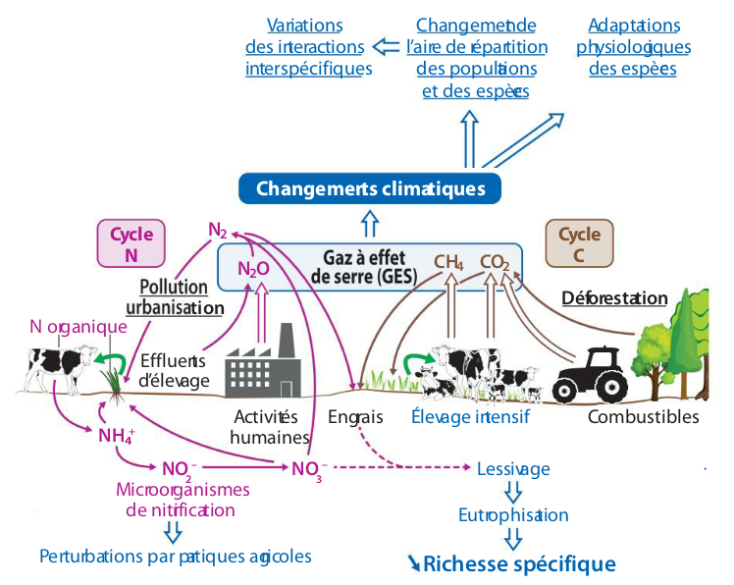
document 1 : conséquences de la modification des cycles biogéochimique du carbone et de l’azote par les activités anthropiques.
→ D’après ce document et vos connaissances, précisez :
- quels sont les différents réservoirs du carbone et de l’azote mis ici en évidence ?
- quels sont les flux de carbone et d’azote entre ces réservoirs mis ici en évidence ?
- pourquoi peut-on parler de cycles du carbone et de l’azote ?
- connaissez vous d’autres réservoirs de carbone et d’azote non présentés dans ce document ?
- enfin, quelles sont les perturbations dans ces cycles d’origine anthropiques et quelles sont leurs conséquences ?

- Le cycle du carbone
document 2 : le cycle du carbone.
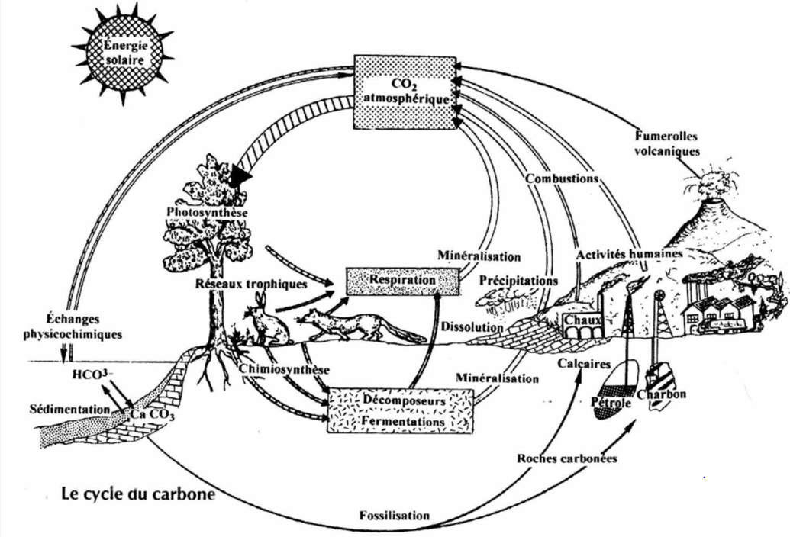

1. les réservoirs de carbone sous ses différentes formes
Document 3: les différents réservoirs et leur taille respective
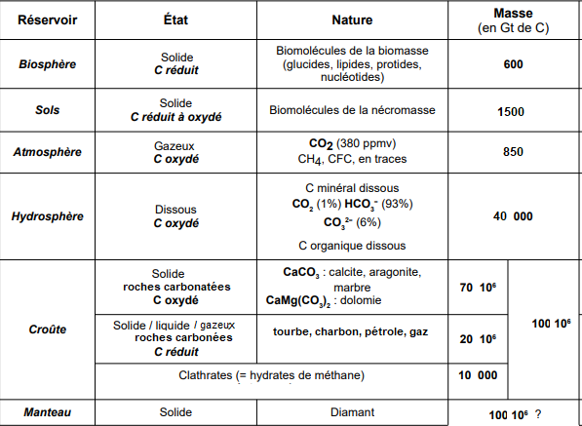
→ Quels sont les réservoirs contenant du carbone organique ? Du carbone minéral ?

→ Quels sont les plus grands réservoirs de carbone mis à part le manteau ?

1.1 la biosphère et les sols, des réservoirs de carbone organique à l’état solide
1.2 l’atmosphère contient du carbone minéral et du carbone organique à l’état gazeux
1.3 l’hydrosphère océanique contient du carbone sous forme d’ions
1.4 la croûte contient principalement du carbone sous forme de sédiments et de matière organique fossile(cf STE)
1.5 le manteau
2. des réservoirs plus ou moins mobilisables
3. Les flux entre les réservoirs permettent de caractériser un cycle rapide et un cycle lent.
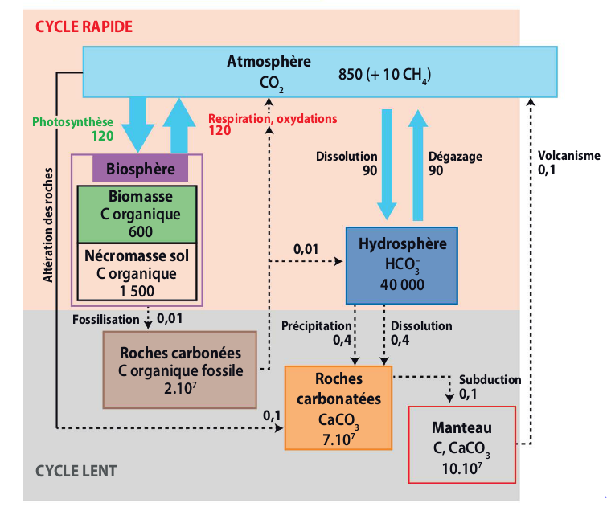
3.1 la notion de temps de résidence
Document 4 : les flux de carbone entre les différents réservoirs
→ Calculer le temps de résidence du C dans chaque réservoir sachant que :

3.2. les flux entre biosphère, hydrosphère et atmosphère sont à l’origine d’un cycle rapide du carbone
3.2.1 les flux entre la biosphère et l’atmosphère
Document 5 : la photosynthèse agit comme une pompe biologique du carbone atmosphérique
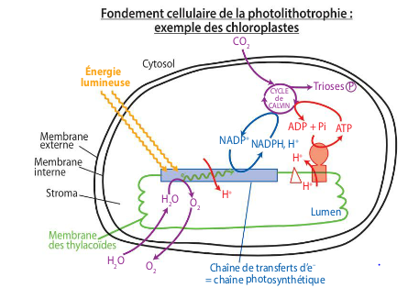
document 5a : exemple de la photosynthèse dans un chloroplaste végétal (pour rappel)

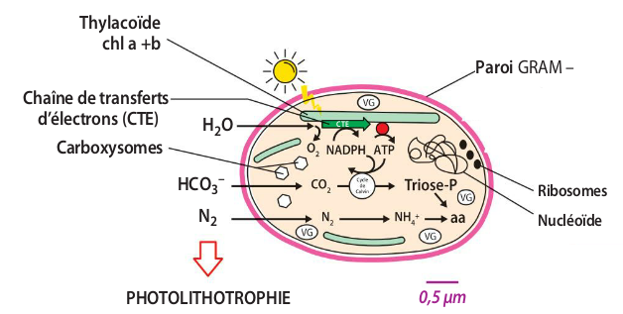
document 5b: exemple de la photosynthèse chez une cyanobactérie (cf SVA3)

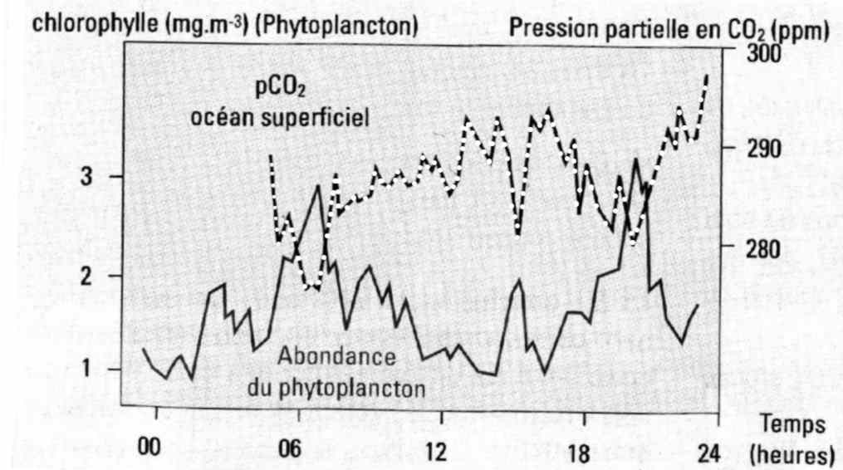
document 5c: corrélation entre l’abondance de phytoplancton et la concentration en CO₂ dans les eaux de surfaces.

Document 6 : les transferts de matière et d’énergie au sein de la chaine alimentaire (pour rappel)
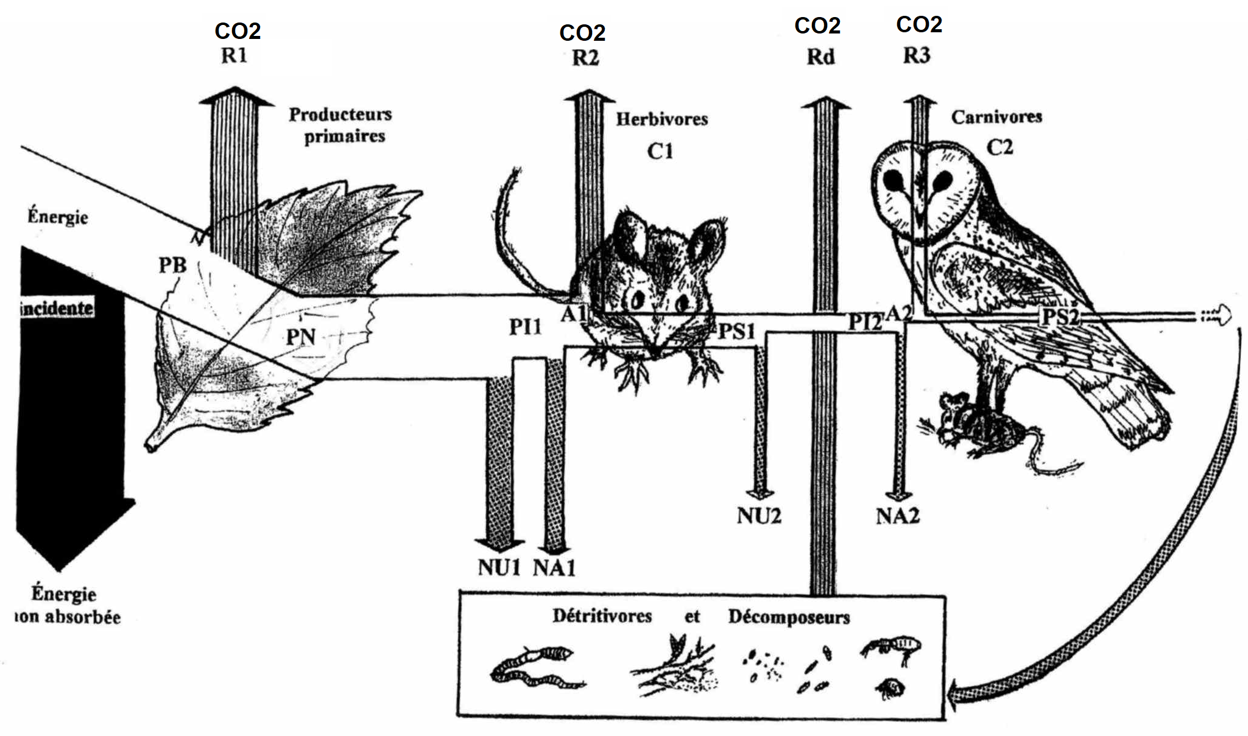

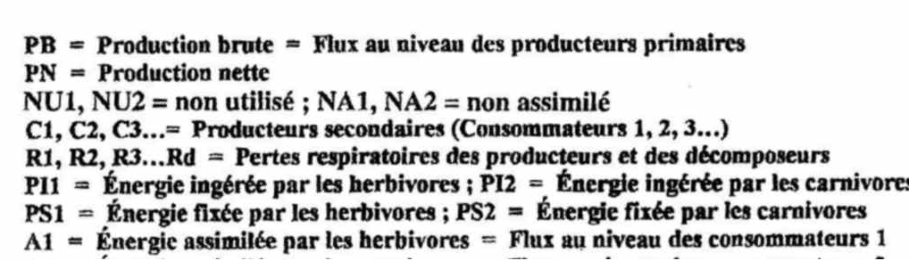

document 7 : la respiration mitochondriale est une oxydation complète de la matière organique (pour rappels)
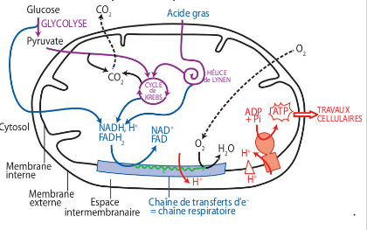

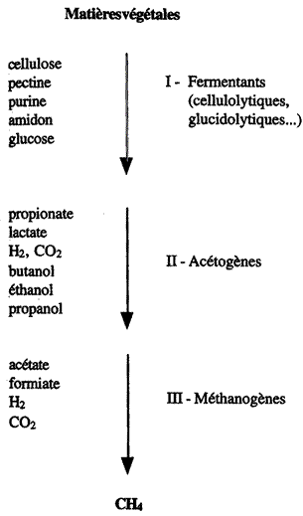

Document 8 : les fermentations de la matière organique du sol par les micro-organismes en anaérobie

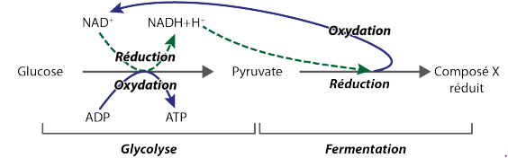

Document 9 : les différents types de fermentation et leur produits

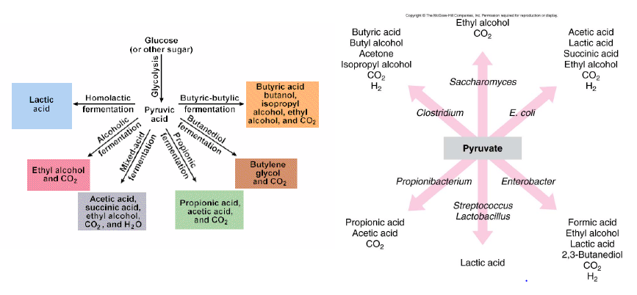

3.2.2 Les flux entre océan et atmosphère
Document 10 : l’océan agit comme un puits ou une source de carbone en fonction de la latitude.
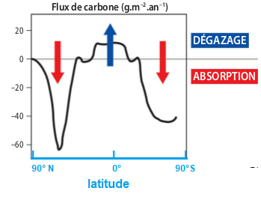
→ Sachant que la solubilité du CO2 augmente avec la diminution de la température et à partir de vos connaissances sur la circulation thermo-haline, expliquer les flux de carbone entre l’atmosphère et l’océan en fonction de la latitude.

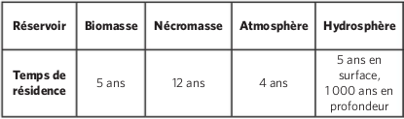
3.2.3 de petits réservoirs et des flux de grandes ampleurs induisent des temps de résidence faibles et donc un cycle de carbone court
Document 11 : temps de résidence du carbone dans les réservoirs superficiels

3.3. les flux impliquant la géosphère sont à l’origine d’un cycle lent du carbone.
3.3.1 la précipitation et la dissolution des carbonates mais aussi leur métamorphisme
Document 12 : précipitation et dissolution des carbonates
12a : précipitation
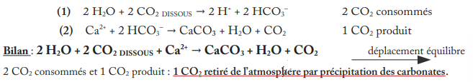

12a : dissolution

Document 13 :le métamorphisme des carbonates au niveau des zones de subduction
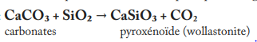
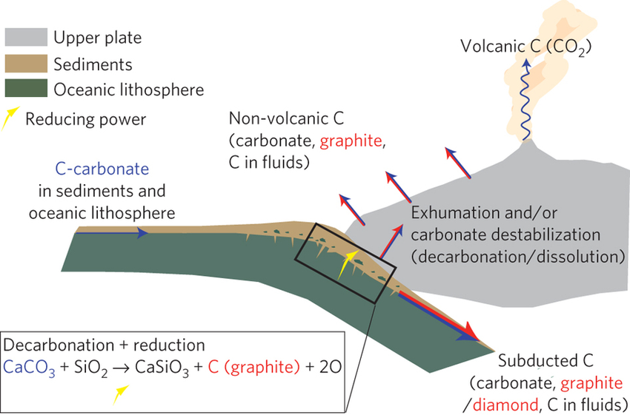

Emissions volcaniques de CO₂
Type de volcanisme | Flux globaux de CO₂ (10⁶t.an⁻¹)
Volcanisme sous marin (dorsales océaniques) | 44 à 61
Volcanisme aérien (subductions et points chauds) | 97 à 114

3.3.2 l’altération des roches silicatées contenant du calcium
Document 14 : altération des silicates contenant du calcium
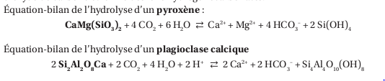

3.3.3 la fossilisation de la matière organique en matière carbonée

3.3.4 de grands réservoirs et des flux très faibles induisent des temps de résidence très longs et donc un cycle de carbone lent
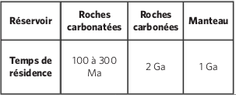
Document 15 : temps de résidence du carbone dans les réservoirs profonds

- Le cycle biogéochimique de l’azote
document 16 : le cycle de l’azote.
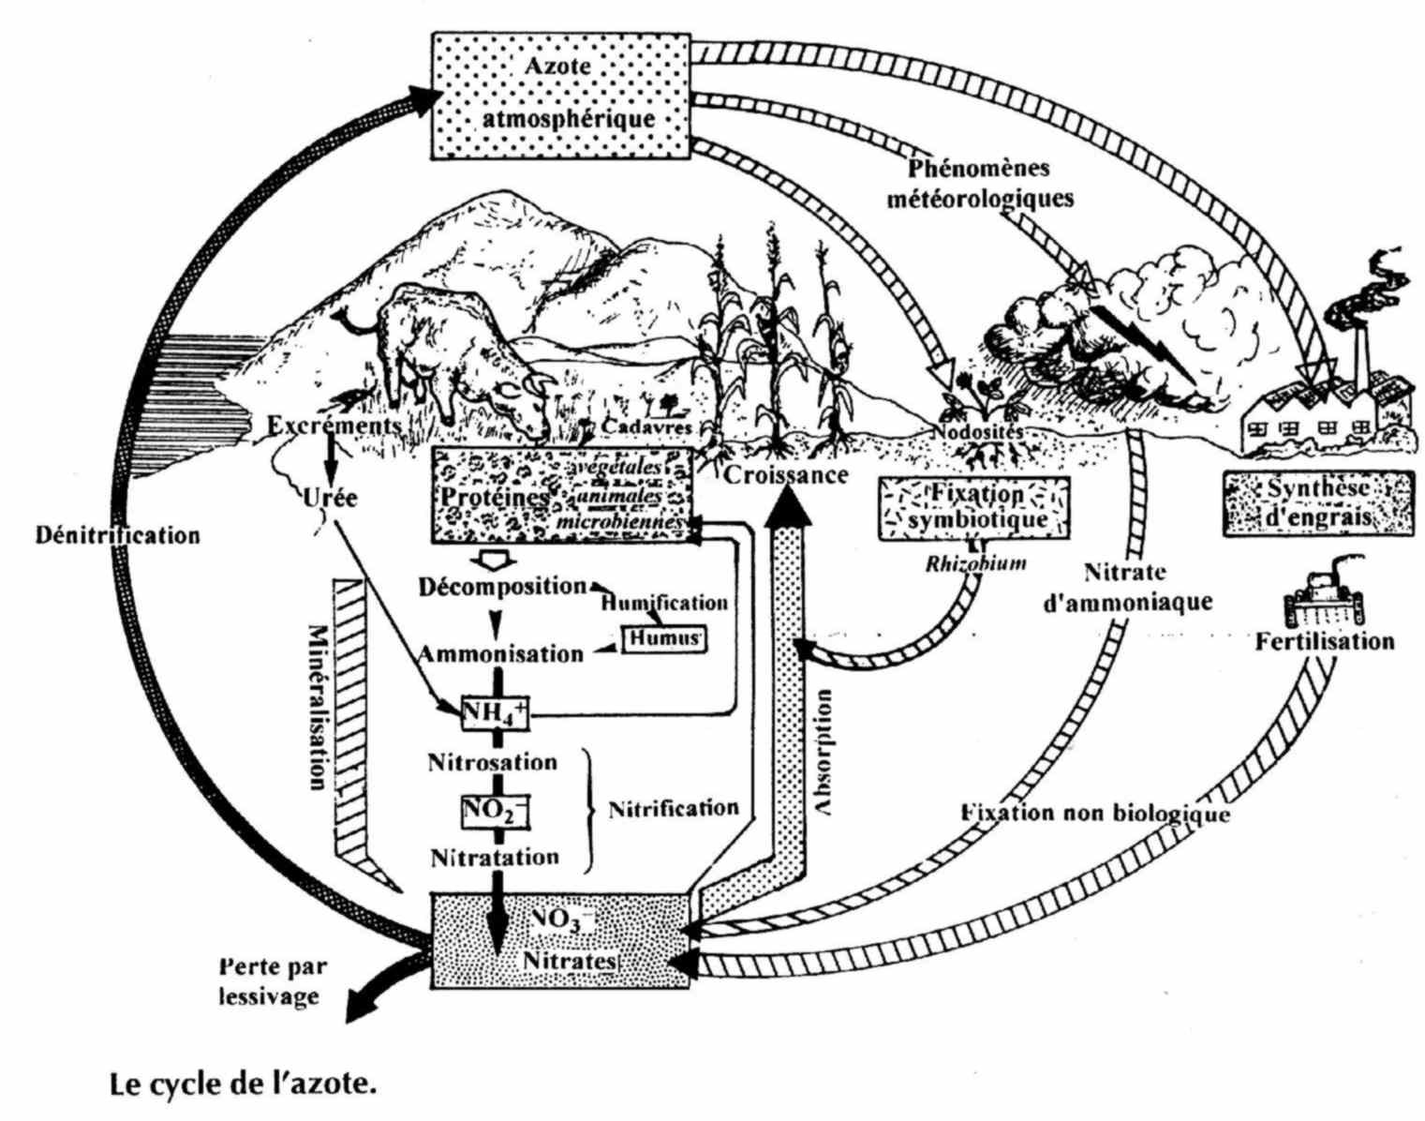

1. les réservoirs de l’azote sous ses différentes formes
Document 17 : les principaux réservoirs d’azote et leur taille respective
→ Quelle est la forme la plus abondante de l’azote et quel est le réservoir qui en contient le plus ?
→ Quelles sont les autres formes d’azote minéral les plus abondantes ?
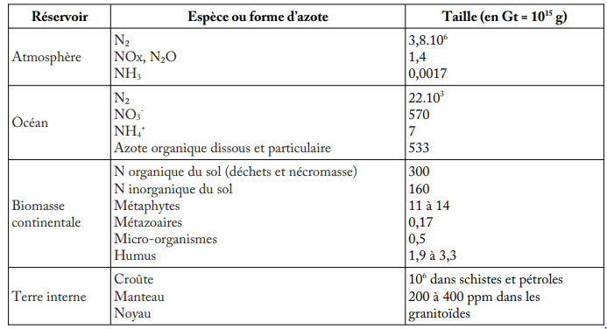

1.1 le réservoir atmosphérique

1.2 l’hydrosphère océanique

1.3 La biosphère et les sols

1.4 la géosphère

2. Les flux biotiques ont une place prépondérante dans le cycle de l’azote.
Document 18 : le cycle de l’azote et les réactions d’oxydo-réductions associées
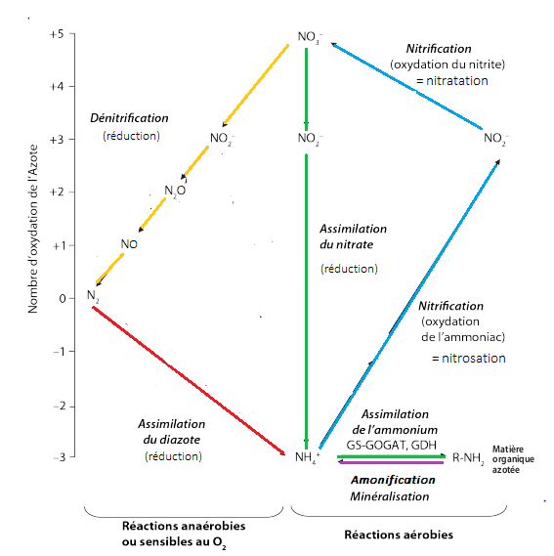

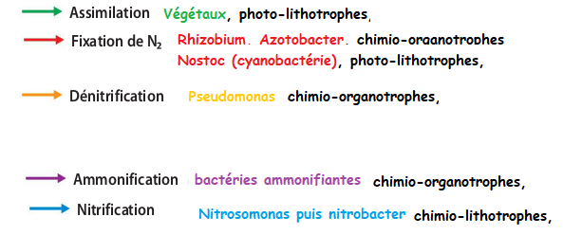

2.1 les organismes autotrophes à l’azote réduisent l’azote minéral en azote organique
2.1.1 l’assimilation de l’azote du sol chez les végétaux
Document 19 : l’assimilation des nitrates dans une cellule chlorophyllienne
19a : schéma bilan montrant la coopération intracellulaire entre les organites
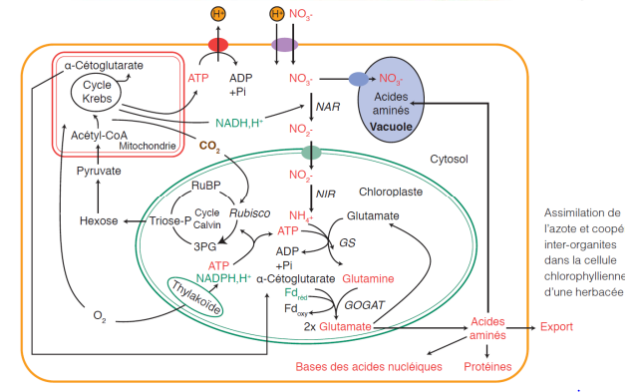

19b : l’amination réductrice de l’CG est plus ou moins directe en fonction de l’organite dans laquelle elle se réalise (à gauche dans la mitochondrie, à droite dans le chloroplaste).
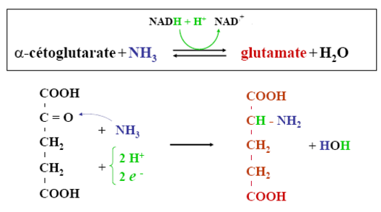
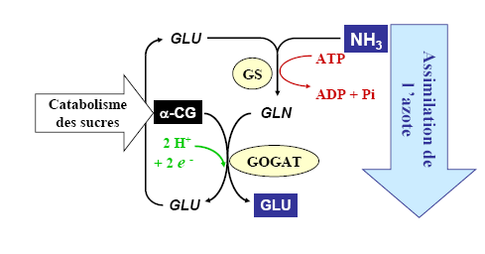

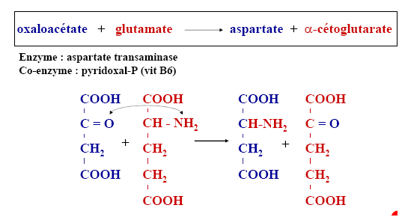
19c : le principe de la transamination et exemple
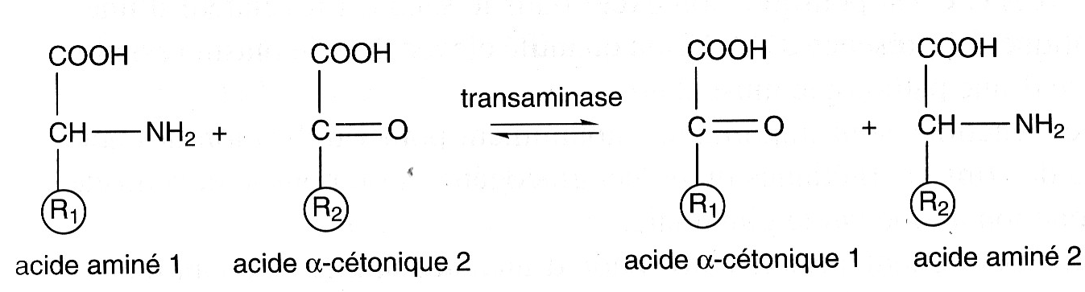

2.1.2 l’assimilation de l’azote atmosphérique, la diazotrophie
document 20 : rappel sur l’assimilation du N2 par l’association symbiotique Rhizobium/Fabacée
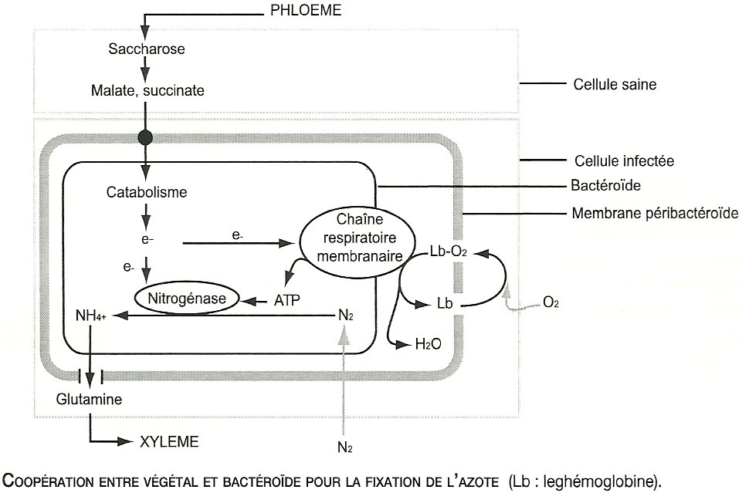

Document 21 : bilan des différentes possibilités de la fixation biologique de l’azote minéral

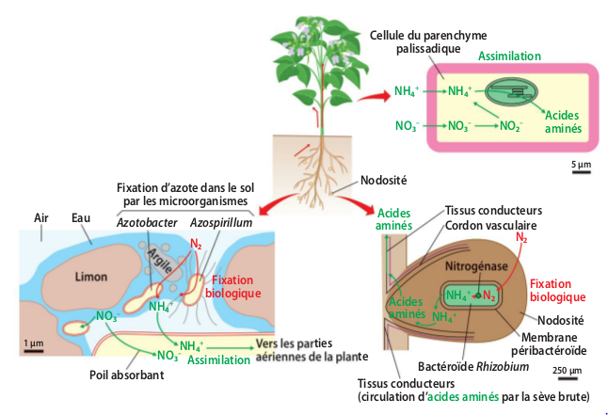

2.2 l’activité microbienne du sol permet la minéralisation de l’azote organique et l’évolution de l’azote minéral jusqu’à sa forme N2
Document 22 : la minéralisation de la matière azoté
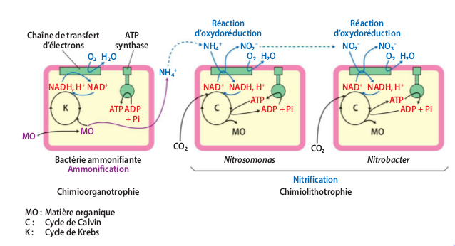

Document 23 : les différents type de métabolisme

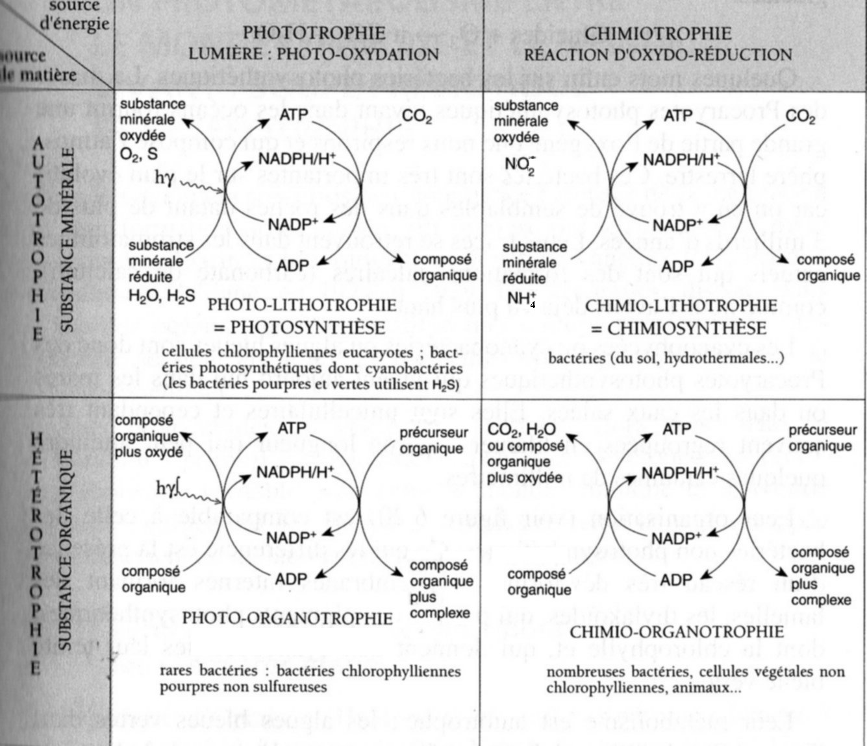
→ A l’aide du document ci-dessous, expliquer la différence entre la chimio-organotrophie et la chimio-litotrophie en précisant dans chacun des cas quel est le donneur d’électrons

2.2.1 L’ammonification est la minéralisation de l’azote organique par les bactéries amonifiantes
Document 24 : l’ammonification
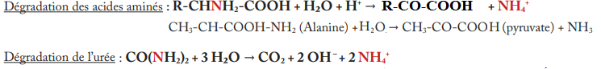

2.2.2 La nitrification permet de former des nitrates à partir du NH₄⁺

Document 25 : chaine de transport des électrons chez Nitrobacter (pour rappels)
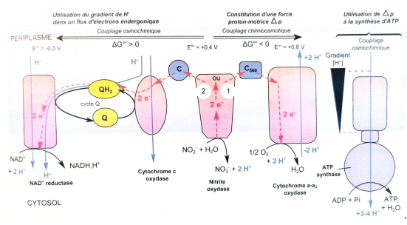

→ A l’aide de vos connaissances et de ce document, rappelez comment le NADH₂ et l’ATP sont produit à partir de l’oxydation du NO₂⁻.

2.2.3 La dénitrification restitue l’azote minéral à l’atmosphère mais produit également des gaz à effet de serre

Document 26 : la dénitrification par les bactéries du genre Pseudomonas
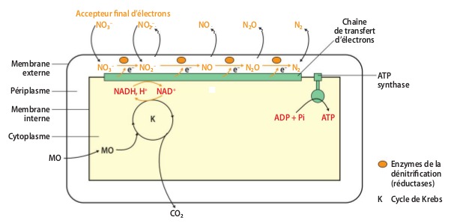

→ En quoi peut on dire que la dénitrification est une respiration anaérobie ?

III. Les cycle de l’azote et du carbone sont couplés

1. l’assimilation de l’azote minéral en azote organique entre en compétition avec la fixation du CO2 lors de la photosynthèse

→ cf document 19

2. la minéralisation de la matière organique dépend du rapport C/N ( cf BGB)

Document 27 : couplage des cycles du carbone et de l’azote lors de la minéralisation de la mO
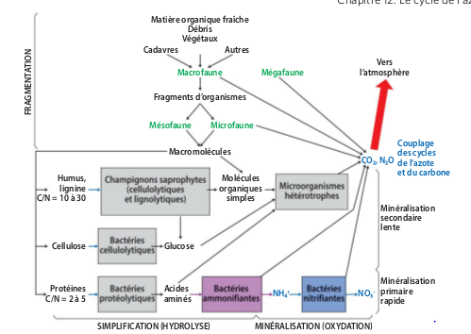

IV. Les activités anthropiques modifient les cycles du carbone et de l’azote

1. les activités humaines modifient le cycle biogéochimique du carbone

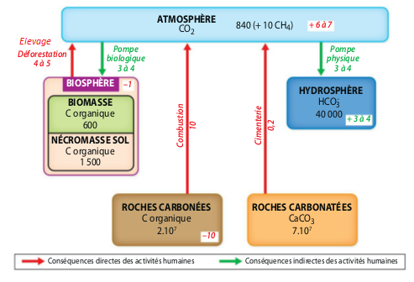
Document 28 : variations des flux de carbone en Gt/an entre les réservoirs dues aux activités anthropiques

2. les activités humaines modifient le cycle de l’azote

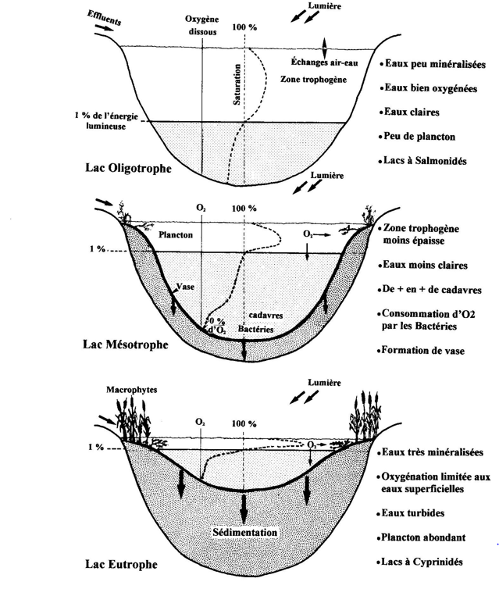
Document 29 : exemple du mécanisme de l’eutrophisation d’un lac

→ Expliquer d’après ce document les mécanismes conduisant à l’eutrophisation d’un lac.

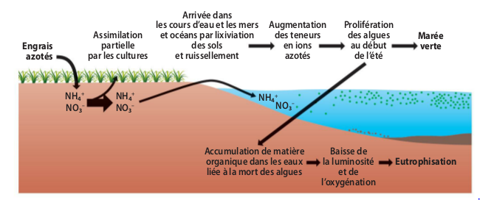

Document 30 : l’eutrophisation à l’origine des marées vertes

En Conclusion

